超星教师发展直播课堂
2017年秋季超星教师发展直播课堂共邀请8位名师，共享名师智慧，传播专家教师教学心得经验、传播实用精彩知识，15次的名师直播，四大教学主题，结合7天的社区共修，挖掘隐性知识，反思教学改进，内化教学行为。同时，教师可以任意调用超星学习通的百万电子资源。
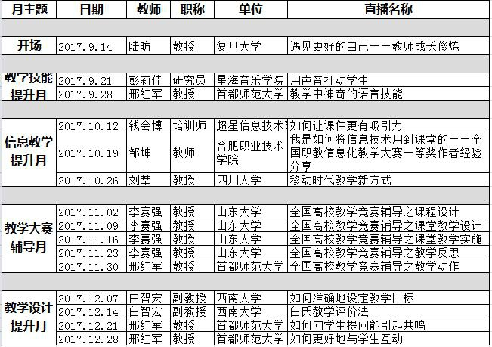

直播参与方式
直播时间：2017年秋季学期
每周四下午15:00-16:00
直播方式：通过“学习通app”实时直播，观看时长自动统计
教师弹幕随时提问
全国教师隔空相汇，实时讨论

参与直播步骤：
- 扫描二维码，安装学习通app；


2、点击首页左上角头像；
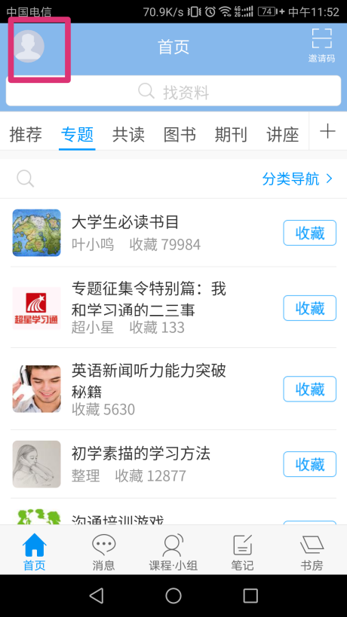

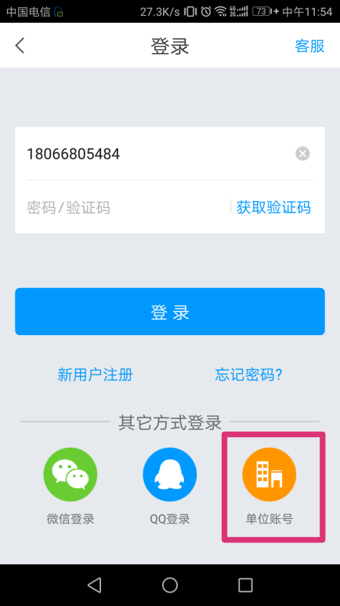
3、登录界面，选择单位账号登录；

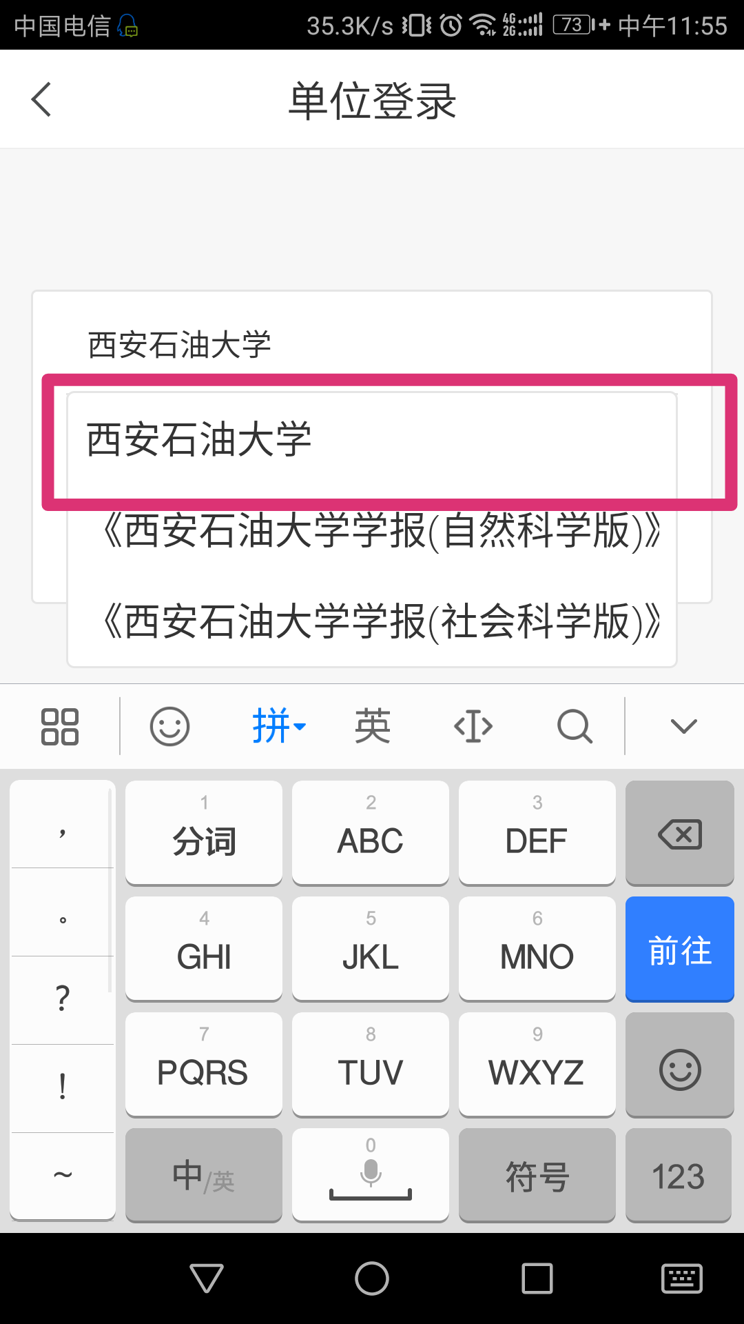
4、学校栏输入西安石油大学，会弹出西安石油大学，点击选择；

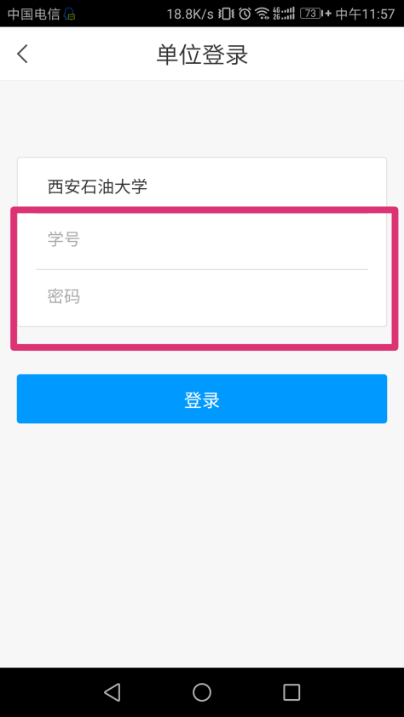
5、输入账号和密码（账号为工号，初始密码为123456）；

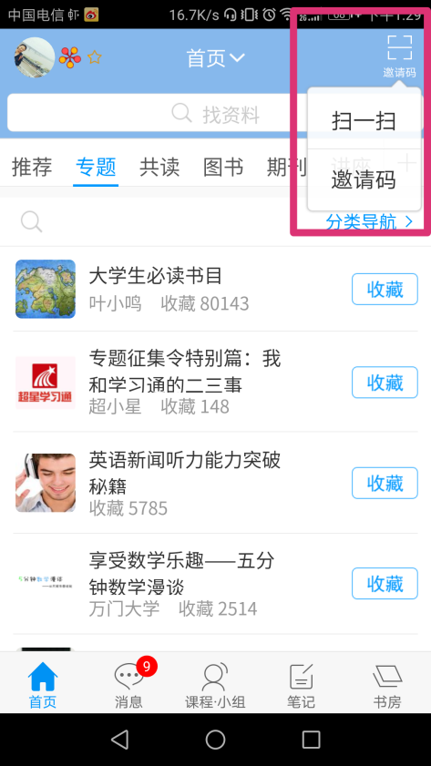
6、登陆后，进入首页，点击右上角邀请码；

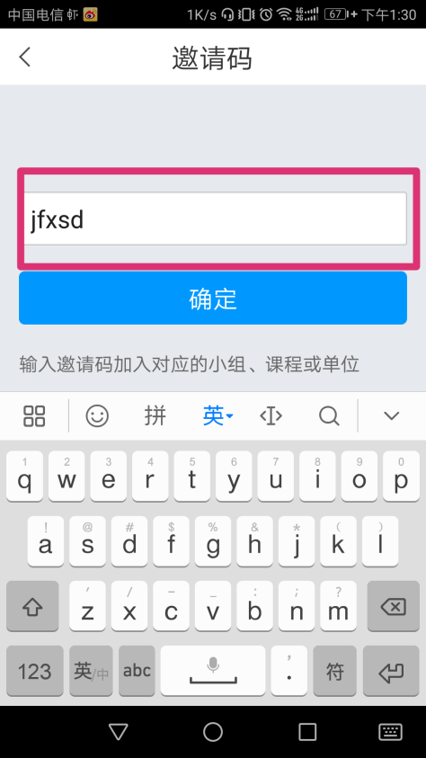
7、输入西安石油大学专属邀请码“jfxsd”，点击确定；

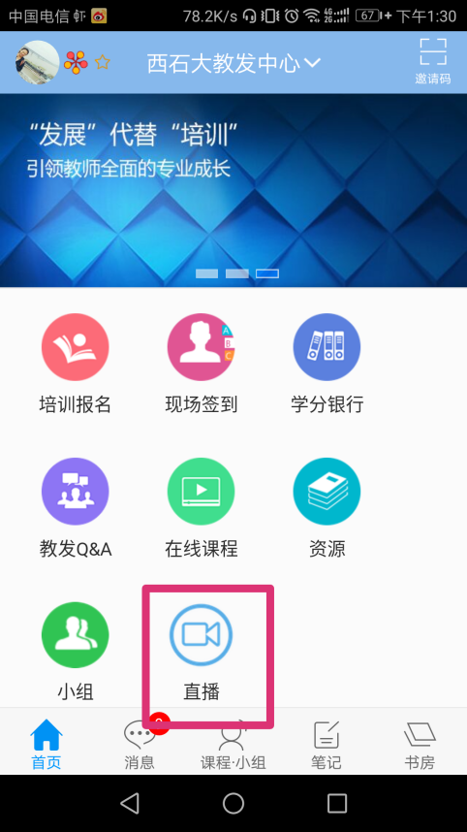
8、进入西安石油大学教发页面，点击直播；

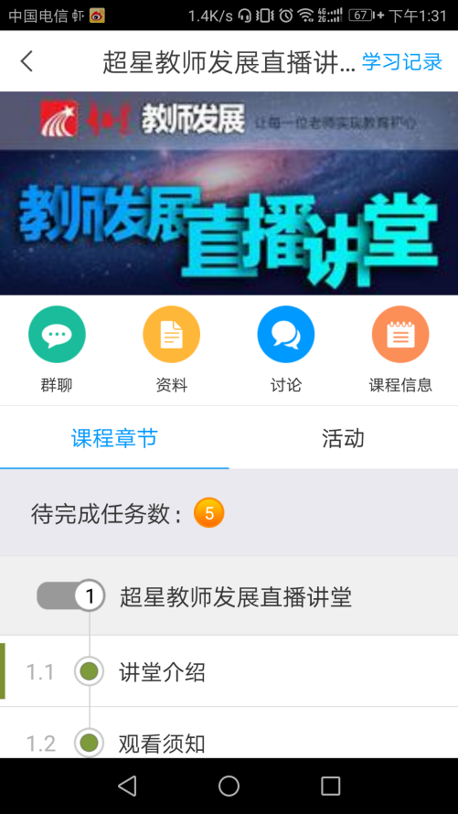
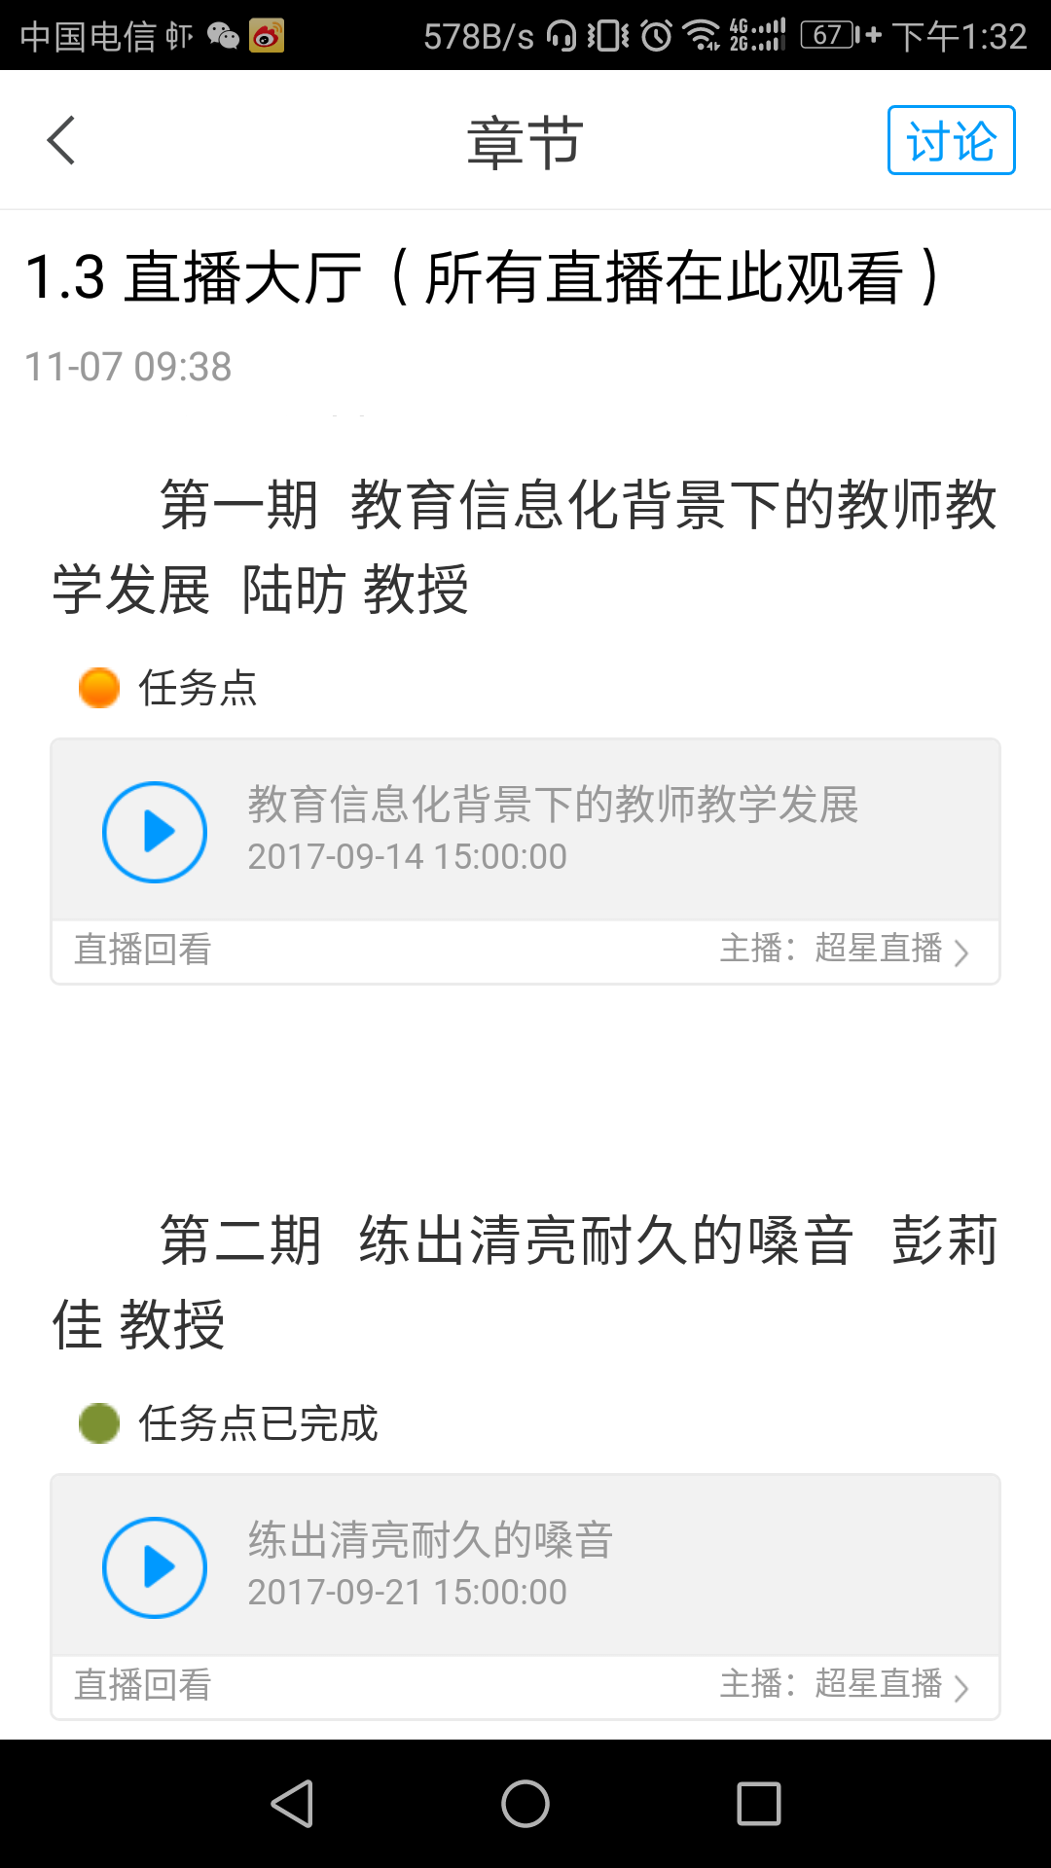
9、进入直播讲堂，打开该课程，进行观看（每期直播可以回看，不限回看次数）。

